«Практикум»
Сборник задач с теорией по первой помощи.

Теория
Часть 1. Кровотечения
Кровотечени - истечение крови из поврежденных кровеносных
сосудов.
Виды кровотечений:
- По времени проявления:
- Первичное (возникает сразу же после повреждения сосудов)
- Вторичное (появляется спустя некоторое время)

- По характеру поврежденных сосудов:
- Артериальное (Наиболее опасно, за короткий срок из организма может излиться значительное количество крови. Признаки: алая окраска крови, ее вытекание пульсирующей струей. Что делать? Выполнить пальцевое прижатие артерии. Её следует сильно прижать пальцами или кулаком к близлежащим костным образованиям до остановки кровотечения. Далее наложить жгут выше раны или закрутку из подручных материалов (ремень, носовой платок, косынка). Жгут накладывается следующим образом. Часть конечности, где будет лежать жгут, обертывают полотенцем или несколькими слоями бинта (подкладка). Затем поврежденную конечность приподнимают, жгут растягивают, делают 2—3 оборота вокруг конечности, чтобы несколько сдавить мягкие ткани, и закрепляют концы жгута с помощью цепочки и крючка или завязывают узлом. Правильность наложения жгута проверяется прекращением кровотечений из раны и исчезновением пульса на периферии конечности. Затягивайте жгут до остановки кровотечения. Через каждые 20—30 мин расслабляйте жгут на несколько секунд, чтобы стекла кровь и затягивайте снова. До наложения жгута не стоит отпускать прижатую артерию, чтобы не возобновилось кровотечение. Летом жгут нужно держать 1 час, зимой – 30 минут. При этом раненую конечность следует держать приподнятой. После наложения жгута наложить давящую повязку.)
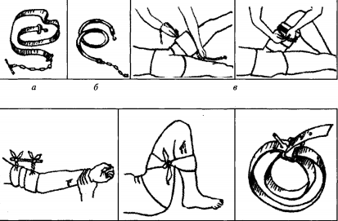
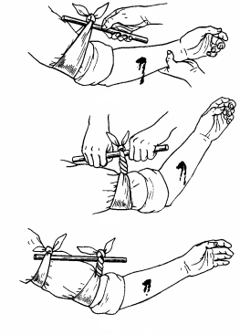
- Венозное (Медленное вытекание крови из венозных сосудов. Признаки: характеризуется непрерывным вытеканием крови без явной струи. При этом кровь имеет более темный цвет. Что делать? Наложить давящую повязку. Рану накрыть несколькими слоями стерильной марли, бинта или подушечки из индивидуального перевязочного пакета. Поверх стерильной марли положить слой ваты и наложить круговую повязку, так чтобы перевязочный материал, плотно прижатый к ране, сдавливал кровеносные сосуды и способствовал остановке кровотечения.)

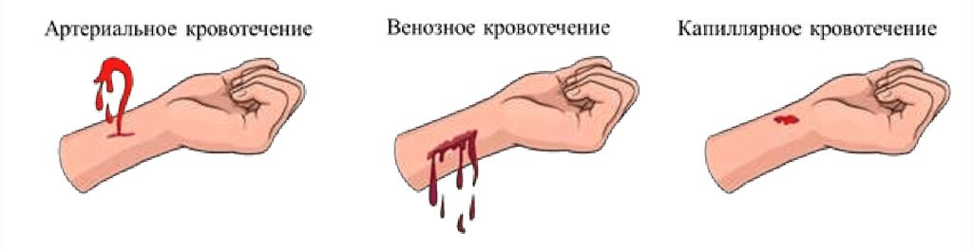
- Капиллярное (Возникает при повреждении мелких сосудов кожи, подкожной клетчатки и мышц. Признаки: При капиллярном кровотечении кровоточит вся поверхность раны. Что делать? Продезинфицировать рану, далее обработать перекисью, йодом или зеленкой и наложить давящую повязку.)
- Паренхиматозное (возникает при повреждении внутренних органов: печени, селезенки, почек, легких. Такое кровотечение не всегда удается выявить сразу. Признаки: слабость, сонливость, головокружение. Что делать? 1) создать больному абсолютный покой; 2) положить на область предполагаемого источника кровотечения холод; 3) максимально быстро транспортировать больного в медицинское учреждение. При перемещении пострадавшего с большой потерей крови его ноги должны быть выше головы.)

- По тому, куда течет кровь:
- Наружное (Кровь вытекает через рану кожных покровов и видимых слизистых оболочек или из полостей.)
- Внутреннее (Кровь изливается в ткани, орган или полости.)

Часть 2. Ожоги
Ожог- это повреждения тканей под воздействием высокой
температуры, химических веществ, электричества или радиации.
Виды ожогов и их степени:
- Термические (Возникают от воздействия пламени, горячей жидкости, пара. Что делать? Прежде всего необходимо быстро удалить пострадавшего из зоны огня. После того, как с пострадавшего сбито пламя, на ожоговые раны следует наложить стерильные марлевые или просто чистые повязки из подручного материала. Пострадавшего с сильными ожогами следует завернуть в чистую простыню или ткань, не раздевая его, укрыть потеплее, напоить теплым чаем и создать покой до прибытия врача.)
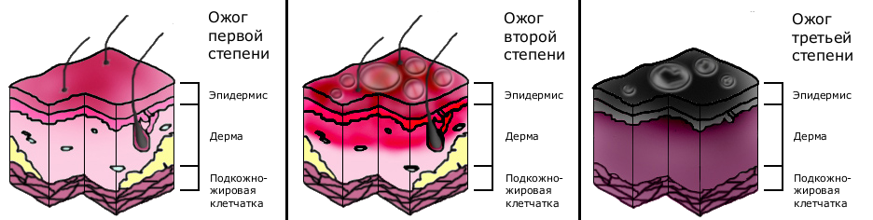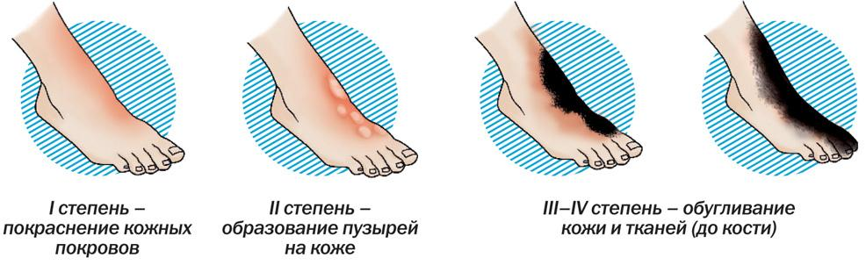
- Химические (Возникают в результате воздействия на кожу и слизистые оболочки концентрированных неорганических и органических кислот, щелочей, фосфора, керосина, скипидара, этилового спирта, а также некоторых растений. Что делать? Необходимо, прежде всего, быстро снять или разрезать одежду, пропитанную химическим соединением. Попавшие на кожу химические вещества следует смыть большим количеством воды из-под водопроводного крана до исчезновения специфического запаха вещества, тем самым предотвращая его воздействие на ткани и организм. Затем, на поврежденные участки кожи накладывается повязка. Если это ожог кислотой, то до наложения повязки требуется обработать место щелочным раствором (содой), потом промыть водой и наложить саму повязку. Если же это ожог щелочью, следует просто промыть водой место ожога и наложить повязку.)

- Электрические (Возникают от действия электрического тока, контакт которого с тканями, прежде всего с кожей, приводит к переходу электрической энергии в тепловую, в результате чего наступает коагуляция (свертывание) и разрушение тканей. Существует 4 степени электрических ожогов. I — судорожное сокращение мышц без потери сознания; II — сокращение мышц с потерей сознания; III — судорожное сокращение мышц с потерей сознания и сердечными или легочными нарушениями; IV — клиническая смерть. Что делать? Первая помощь заключается в освобождении пострадавшего от действия электрического тока. Оттащить пострадавшего за одежду не менее чем на 10 метров от места касания проводом земли или от оборудования, находящегося под напряжением. После восстановления дыхания (или если дыхание было сохранено) придать пострадавшему устойчивое боковое положение. Обеспечить постоянный контроль за дыханием до прибытия скорой медицинской помощи. Если дыхание не было сохранено немедленно вызвать скорую и выполнить сердечно-легочную реанимацию до восстановления дыхания и до приезда скорой.)

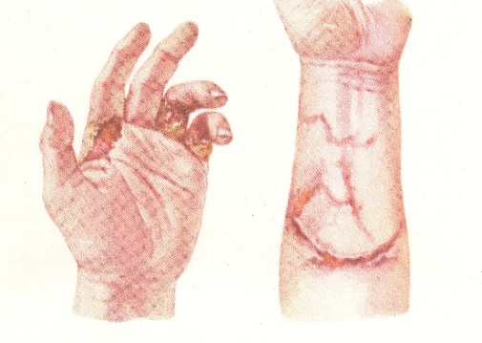

Часть 3. Попадание инородных тел в дыхательные пути.
Основной прием удаления инородных тел из дыхательных путей:
- Прием Геймлиха
Признаки: Пострадавший задыхается, не способен говорить, внезапно становится синюшным, может потерять сознание. Нередко дети вдыхают части игрушек, орехи, конфеты.
У детей:
Что делать? Положить ребенка на предплечье своей руки и ладонью хлопнуть 5 раз между лопатками.
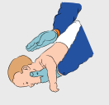
В случае если хлопки не помогли, сделать 5 толчков двумя пальцами в грудь ребенку. Повторять эти мероприятия до тех пор, пока инородный предмет не будет извлечен.
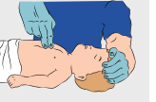
У взрослых:
Что делать? Попросить пострадавшего покашлять, не мешая ему, пусть кашляет столько, сколько сможет. Если он перестал кашлять и начал задыхаться – выполнить прием Геймлиха. Встать позади пострадавшего, наклонить его вперед, основанием ладони нанести 5 резких ударов между лопатками. После каждого удара проверять - не удалось ли устранить закупорку.
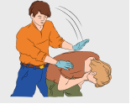

Если инородное тело не удалено, использовать следующий прием: встать позади пострадавшего, обхватить его руками и сцепить их в замок чуть выше пупка и резко надавить. Повторить серию надавливаний 5 раз.
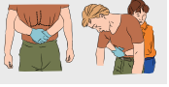

Ситуационные задачи
1. Больной, 30 лет, был найден сидящим на улице, с жалобами на боль в левой половине живота, слабость. Около часа назад упал на бордюрный камень левым боком. При осмотре кожа бледная, пульс 120 уд./мин, при нажатии на место удара больной чувствует боль.
- Вид кровотечения.
- Источник.
- Первая помощь.

2. Больной, 40 лет, произошел порез левого предплечья во время работы в огороде на даче. Обнаружено струйное пульсирующее кровотечение алого цвета. Кожа больного бледная.
1. Предварительный диагноз.
2. Вид кровотечения.
3. Первая помощь.
3. Больной, 25 лет, при занятии спортом оцарапал локоть. При осмотре была обнаружена слегка кровоточащая рана. Жалобы на болезненное движение в суставе отсутствуют.
1. Предварительный диагноз.
2. Вид кровотечения.
3. Первая помощь.
4. Больной, 30 лет, был найден на улице с ножевым ранением бедра. Из раны не пульсируя вытекает кровь. Ранение произошло около 20 минут назад. Кожа бледная.
1. Предварительный диагноз.
2. Вид кровотечения.
3. Первая помощь.
5. Больная, 65 лет, получила ожог руки, дотронувшись до кастрюли с кипятком. При осмотре на коже были пузырьки, цвет кожи-красный. Жалобы на жгучую боль в зоне поражения.
1. Вид ожога.
2. Степень ожога.
3. Первая помощь.
6. Больная, 25 лет, проводя опыт получила ожог соляной кислотой. На месте поражения образовался струп (сухая корочка), имеющий желтовато-коричневый оттенок. Жалоб на самочувствие нет.
1. Вид ожога.
2. Первая помощь.
7. Больной, 31 год, получил ожог электричеством. Был найден без сознания, с судорожным сокращением мышц. На месте поражения был обнаружен участок омертвленных тканей черного цвета с четкими границами и светлым ободком.
1. Вид ожога.
2. Степень ожога.
3. Первая помощь.
8. Больной, 2 года. Во время игры с конструктором, ребенок резко начал кашлять и задыхаться. Цвет кожи синеватый.
1. Что могло произойти?
2. Первая помощь.
9. Больная, 20 лет. Во время еды подавилась. Не может дышать и говорить. Теряет сознание.
1. Первая помощь.
10. Больная, 15 лет. Получила ожог щелочью. Кожа, в месте куда была пролита щелочь – красная.
1. Вид ожога.
2. Первая помощь.

Ответы

1. Паренхиматозное кровотечение. Источник: селезенка. Первая помощь: 1) создать больному абсолютный покой; 2) положить на область предполагаемого источника кровотечения холод; 3) максимально быстро транспортировать больного в медицинское учреждение.
2. Артериальное кровотечение. Первая помощь: Выполнить пальцевое прижатие артерии, если это не помогло, то наложить жгут. Часть конечности, где будет лежать жгут, обертывают полотенцем или несколькими слоями бинта (подкладка). Затем поврежденную конечность приподнимают, жгут растягивают, делают 2—3 оборота вокруг конечности, чтобы несколько сдавить мягкие ткани, и закрепляют концы жгута с помощью цепочки и крючка или завязывают узлом. Правильность наложения жгута проверяется прекращением кровотечений из раны и исчезновением пульса на периферии конечности. Затягивайте жгут до остановки кровотечения. Через каждые 20—30 мин расслабляйте жгут на несколько секунд, чтобы стекла кровь и затягивайте снова. До наложения жгута не стоит отпускать прижатую артерию, чтобы не возобновилось кровотечение.
3. Капиллярное кровотечение. Первая помощь: наложить давящую повязку.
4. Венозное кровотечение. Первая помощь: наложить давящую повязку.
5. Термический ожог, 2 степень. Первая помощь: на ожоговые раны следует наложить стерильные марлевые или просто чистые повязки из подручного материала.
6. Химический ожог. Первая помощь: до наложения повязки требуется обработать место щелочным раствором (содой), потом промыть водой и наложить саму повязку.
7. Электрический ожог, 2 степень. Первая помощь: освободить пострадавшего от действия электрического тока. Если дыхание не было сохранено, вызвать скорую и делать сердечно-легочную реанимацию. Если дыхание было сохранено придать пострадавшему устойчивое боковое положение и следить за дыханием до приезда скорой.
8. Ребенок подавился деталью от конструктора. Первая помощь: прием Геймлиха. Положить ребенка на предплечье своей руки и ладонью хлопнуть 5 раз между лопатками. В случае если хлопки не помогли, сделать 5 толчков двумя пальцами в грудь ребенку. Повторять эти мероприятия до тех пор, пока инородный предмет не будет извлечен.
9. Первая помощь: Попросить пострадавшего покашлять, не мешая ему, пусть кашляет столько, сколько сможет. Если он перестал кашлять и начал задыхаться – выполнить прием Геймлиха. Встать позади пострадавшего, наклонить его вперед, основанием ладони нанести 5 резких ударов между лопатками. После каждого удара проверять - не удалось ли устранить закупорку. Если инородное тело не удалено, использовать следующий прием: встать позади пострадавшего, обхватить его руками и сцепить их в замок чуть выше пупка и резко надавить. Повторить серию надавливаний 5 раз.
10. Химический ожог. Первая помощь: следует просто промыть водой место ожога и наложить повязку.

Источники
- http://allfirstaid.ru/system/files/images/Pamyatka.pdf (Методичка МЧС)
- file:///C:/Users/SN/Downloads/Pervaya_dovrachebnaya_pomosch.pdf («Первая и доврачебная помощь» под ред. В.М. Величенко, Г.С. Юмашева)
- https://studfiles.net/preview/2783356/ («Безопасность жизнедеятельности» В.Ю.Микрюков)

